Lugar: | CARRERA 1 CON CALLE 163, BARRIO SANTA CECILIA PARTE MEDIA. |  | Fecha: |  | 18 | 07 | 2022
Hora Inicio: | 10:30 AM | Hora Final: |  | 12:30 PM

Objetivo
Evaluación costado Sur Occidental, salón comunal, muro colegio

Orden del día
1.Reunion de grupo técnico invitado
2.Inspeccion al IED y salon comunal contiguo

ESCENARIO DE RIESGO:

- Actividad de La Construcción

ANTECEDENTES:

El IDIGER ha emitido documentos técnicos como producto de la inspección visual y evaluación cualitativa a la zona evaluada en el presente Diagnóstico Técnico, los cuales se encuentran en el Centro de Documentación e Información - CDI del IDIGER

DOCUMENTO FECHA DE VISITA CONSTRUCCIÓN EVALUADA
DI-14539 27/11/2019 P1A
DI-15175 30/12/2020 P1A
DI-15395 05/03/2021 P1A y P1B
DI-16409 30/07/2021 P1A
DI-16446 12/10/2021 P1A y P1B
DI-17609 26/06/2022 Zona verde al Sur de P1A y P1B

DESARROLLO DE LA VISITA:

Se da inicio del recorrido a las 10:30 am con la participación de profesionales de Secretaria De Educación Distrital (SDE), equipo concejal Samir Abisambra y equipo técnico IDIGER, se realizó inspección visual al predio objeto de consulta donde se localiza el colegio Distrital Agustín Fernández y salón comunal alterno, acto seguido, se da lectura del DI-16446 emitido el día 12 de octubre de 2021, donde de evaluó el tramo que presenta afectación del muro perimetral de la Institución Educativa se recomendó a la Secretaria de Educación adelantar las acciones de reparación y mejoramiento de los daños observados, así mismo, se hizo inspección a la zona, donde no se evidencio condiciones de riesgo inminente en los elementos que conforman estos inmuebles, en este sentido y de acuerdo a lo observado se emitirá un nuevo diagnostico técnico (DI) reiterando las recomendaciones dadas previamente.

Se evalúa el Talud contiguo al predio motivo de consulta, en el cual no se evidencia movimientos en masa activos, no obstante, a lo anterior, en el diagnostico técnico de la visita se emitirán las recomendaciones pertinentes.

HECHOS:

De acuerdo a lo expuesto por el señor concejal Samir Abisambra, donde expone la preocupación que tienen los padres de familia, la comunidad educativa y los líderes de la JAC del Barrio Santa Cecilia parte media por el presunto agrietamiento que presenta la infraestructura de la IED, el cual puede generar un riesgo en el corto plazo para los estudiantes y predios aledaños.
Además, realizo un recorrido los días 5 y 26 de junio en acompañamiento del alcalde Local de Usaquén, Dr. Jaime Vargas Vives, de funcionarios del IDIGER, de funcionarios de la UMV, de las Juntas de Acción Comunal del sector, así como con miembros de la comunidad en general, donde se generaron una serie de compromisos para atender los escenarios que generan un riesgo inminente en la parte alta de Usaquén.

COMPROMISOS: Las conclusiones y recomendaciones impartidas durante la visita efectuada por el grupo técnico en cabeza del Ingeniero Sergio Gómez para la asistencia técnica están basadas en la inspección visual realizada, por tal razón pueden existir situaciones no previstas en esta inspección y que se escapan de su alcance, y se mantienen hasta tanto se modifiquen de manera significativa las condiciones del sector visitado.

Realizar un nuevo diagnóstico técnico, por parte del ingeniero Sergio Gómez, ya que el ultimo se hizo en octubre, lo anterior, para actualizar las condiciones de riesgo evidenciadas.

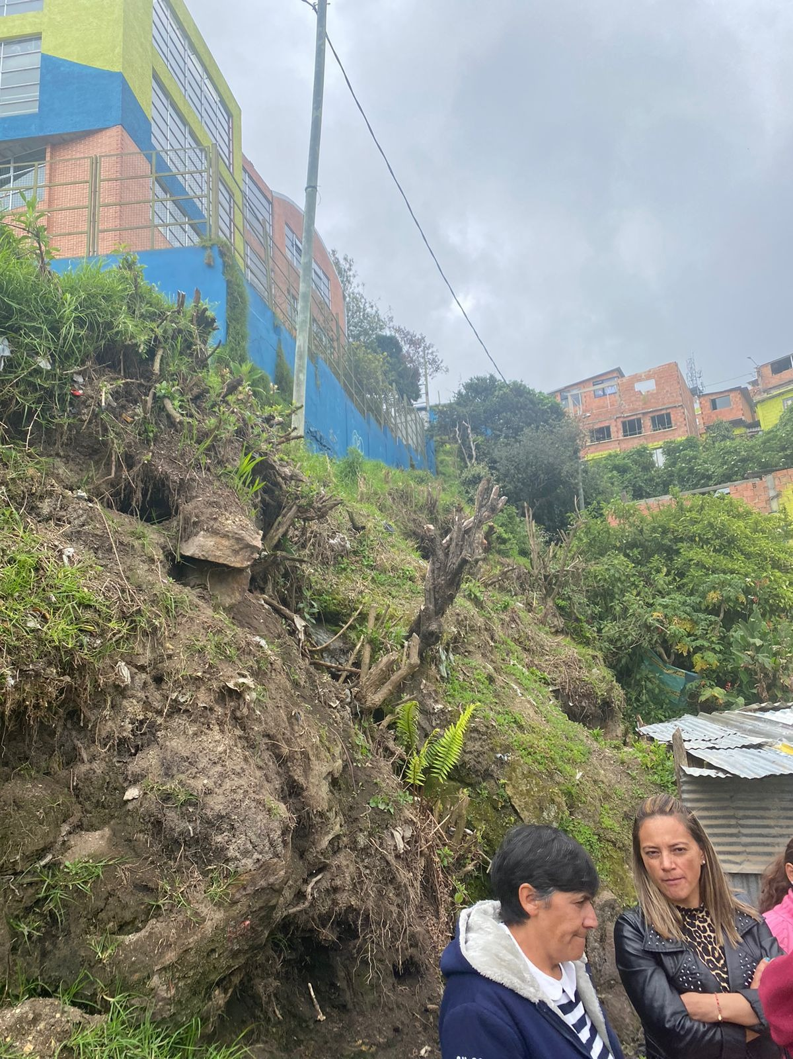  Talud contiguo al predio | 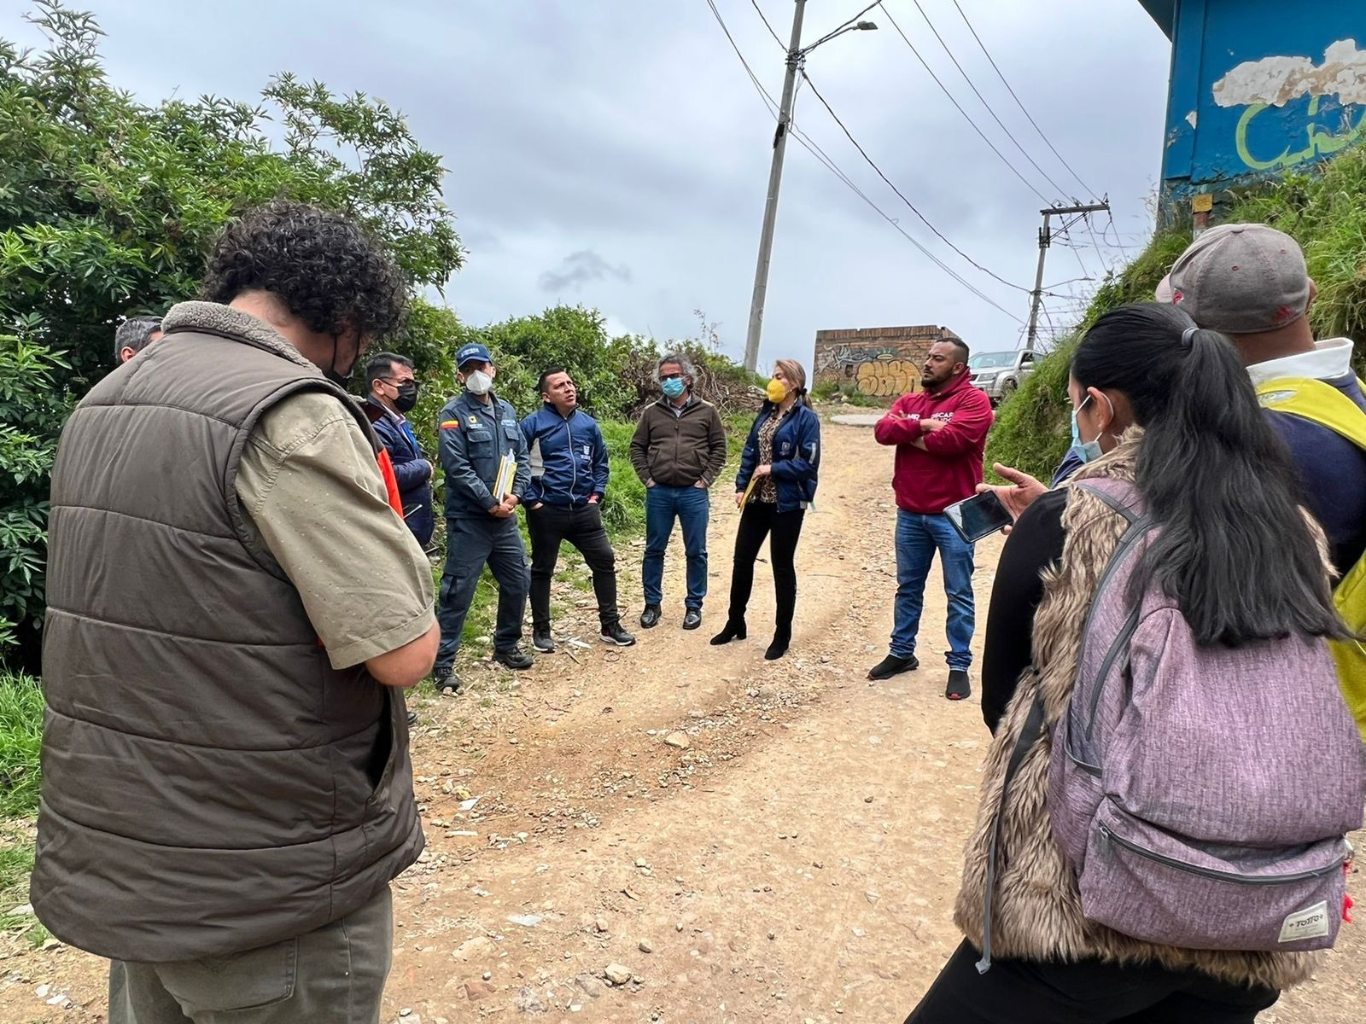  Profesionales areas tecnicas y asesor concejal
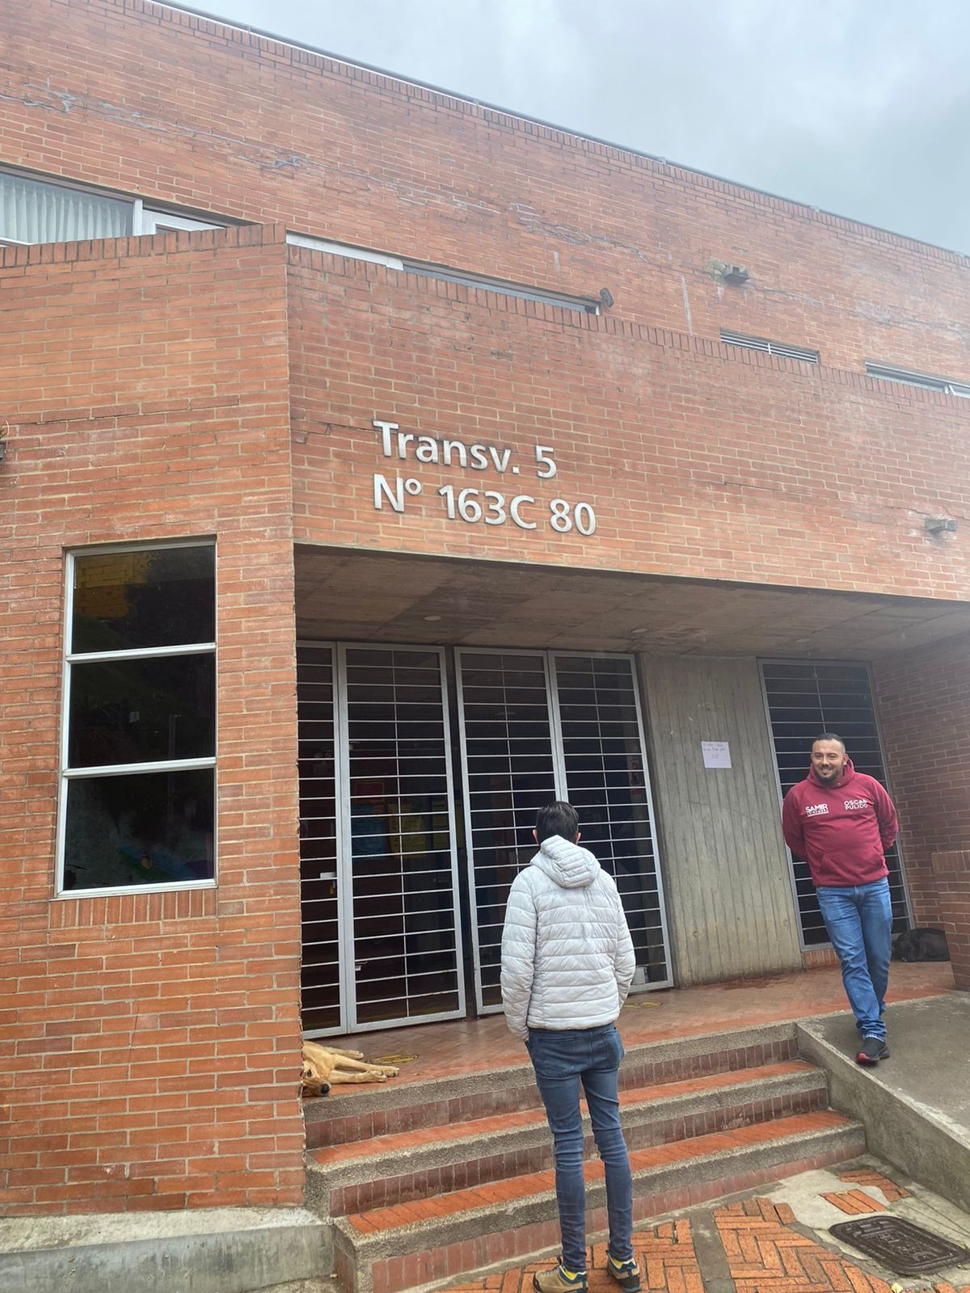  Grieta posterior fachada | 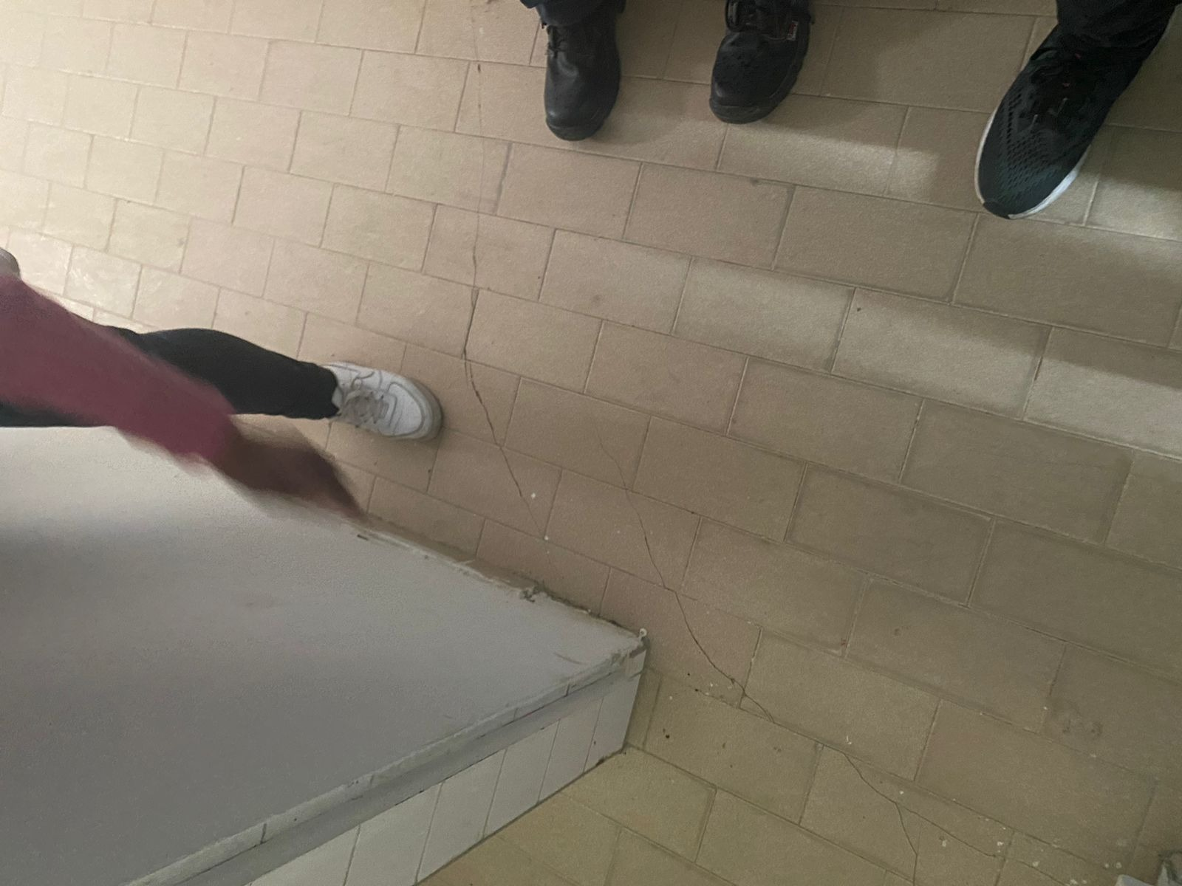  Grieta en el piso Salon Comunal
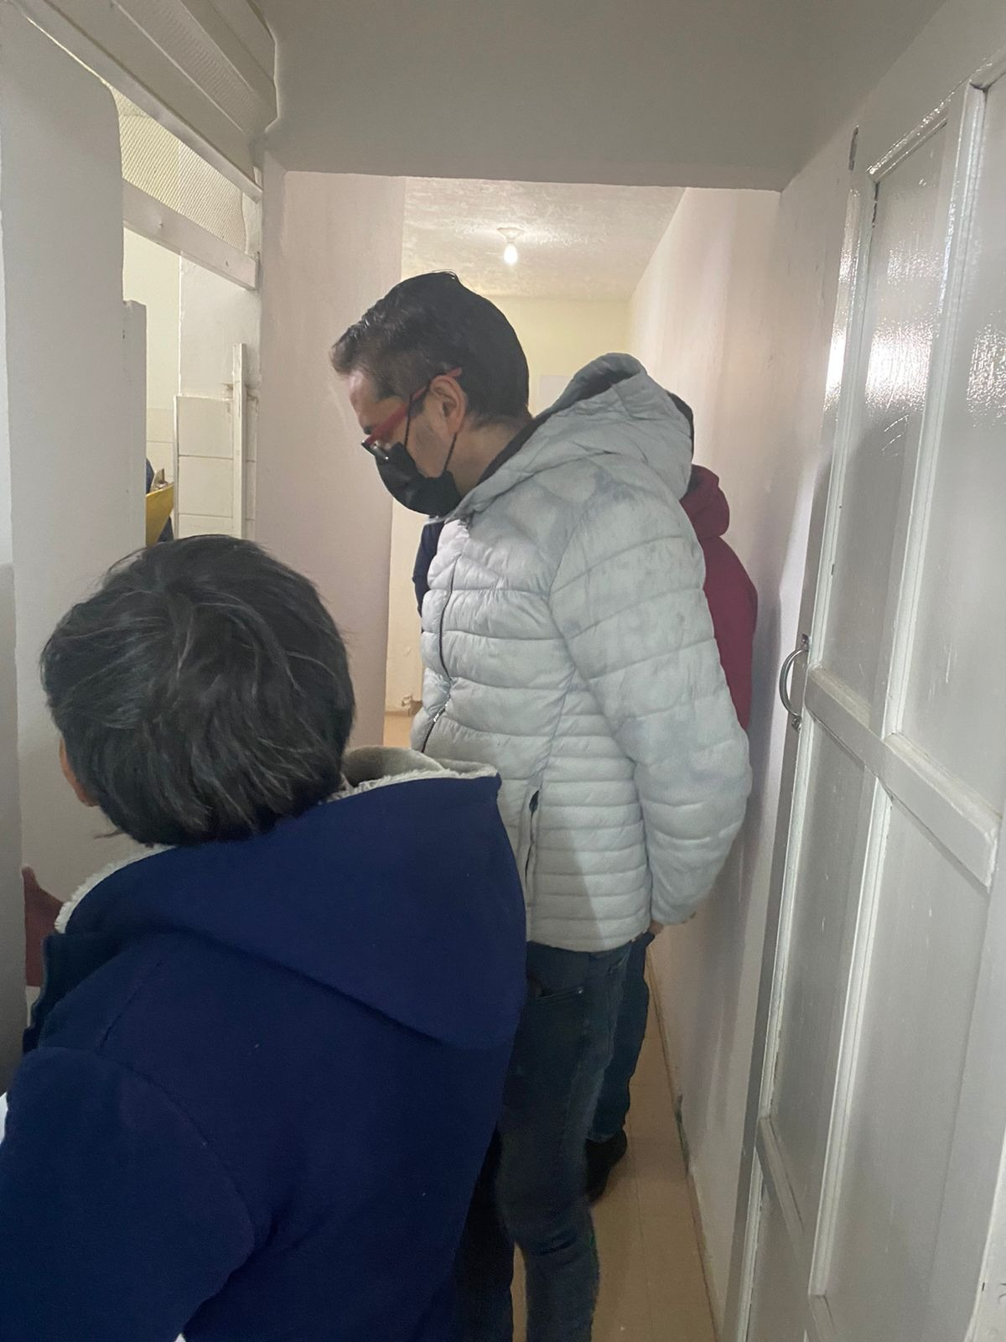  Inspeccion visual equipo tecnico | 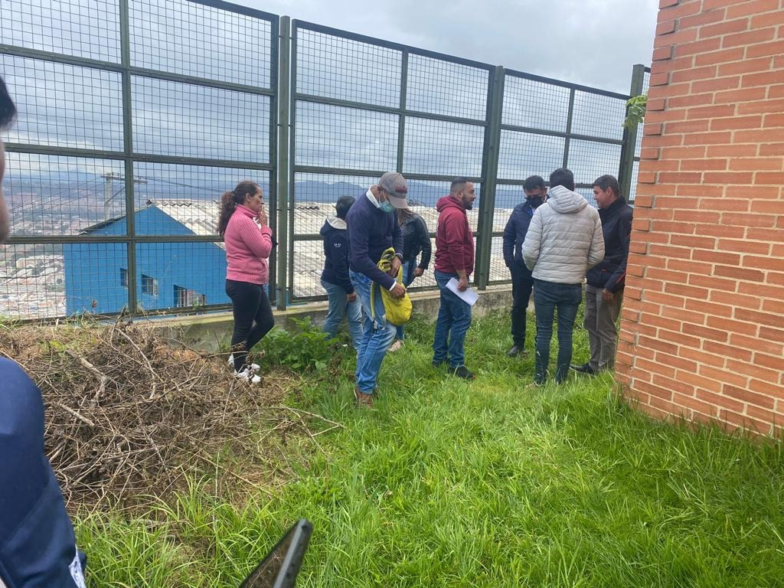  Inspeccion zona externa equipo tecnico SDE-IDIGER
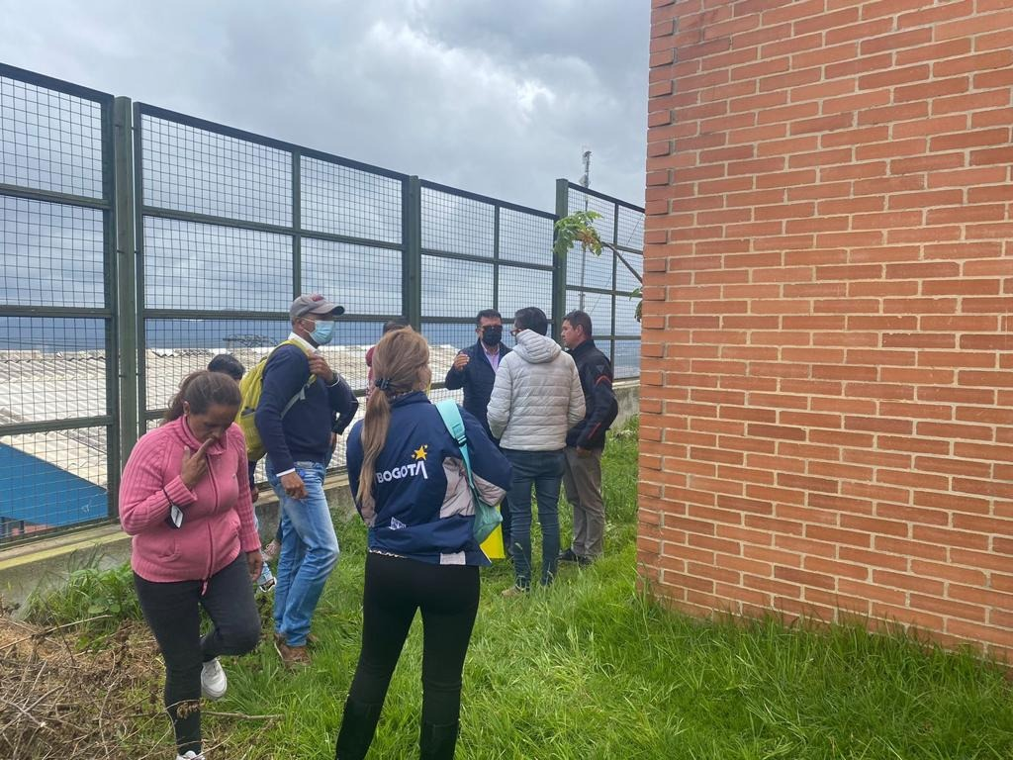

Inspeccion zona externar Institucion Educativa Agustin Fernandez

Elaboro: Gabriela Vargas Pajoy - Gestora Local

